项庄舞剑 意在沛公

原创 有里儿有面 [有理儿有面](javascript:void(0);)

**有理儿有面**

微信号 youli-youmian

功能介绍 你说是不是

2022-01-07[原文](https://mp.weixin.qq.com/s?__biz=Mzg3MjEyMTYyNg==&mid=2247550434&idx=1&sn=a1e9d26635e8a2ff3a0474093ac35335&chksm=cef65197f981d8811be683f4be49d7196aef3f134d87ed1940d4d55386ee8a3b26c90412d7c8&scene=27#wechat_redirect&cpage=14) 发表于

收录于合集





**全文共2574字，图片13张,预计阅读时间为7分钟。**

**文章首发于“有理儿有面”（youli-youmian），欢迎大家在朋友圈和微信群转发。**

**公众号及其他平台转载请在后台留言。**



▼

2022年的新年刚过，我们的邻居哈萨克斯坦就爆发了大规模的骚乱和冲突。

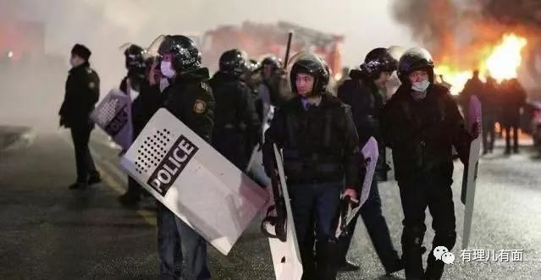

事情的导火索是自今年1月1日起，哈萨克斯坦液化天然气价格由每升60坚戈（约合人民币0.88元）提高到120坚戈（约合人民币1.75元），价格的上涨引发民众不满，多地爆发抗议示威活动。

**骚乱持续升级**

尽管哈萨克斯坦政府成立的调查委员会已于1月4日表示，准备满足抗议者的主要诉求并降低气价，哈萨克斯坦总统托卡耶夫也于5日签署总统令，接受政府辞职。但吊诡的是，抗议活动并未就此平息。

1月4日，哈萨克斯坦最大城市阿拉木图，逾5000人走上街头抗议，集会者与警方发生暴力冲突，警方动用了催泪瓦斯和闪光弹。5日，阿拉木图国际机场一度被反政府人员控制。一些城市还发生了打砸抢烧、冲击政府大楼及警察局的事件，甚至军车被劫持、没有武器的士兵遭到暴力分子袭击。6日，哈萨克斯坦大规模抗议持续进行，部分城市的示威活动进一步升级。

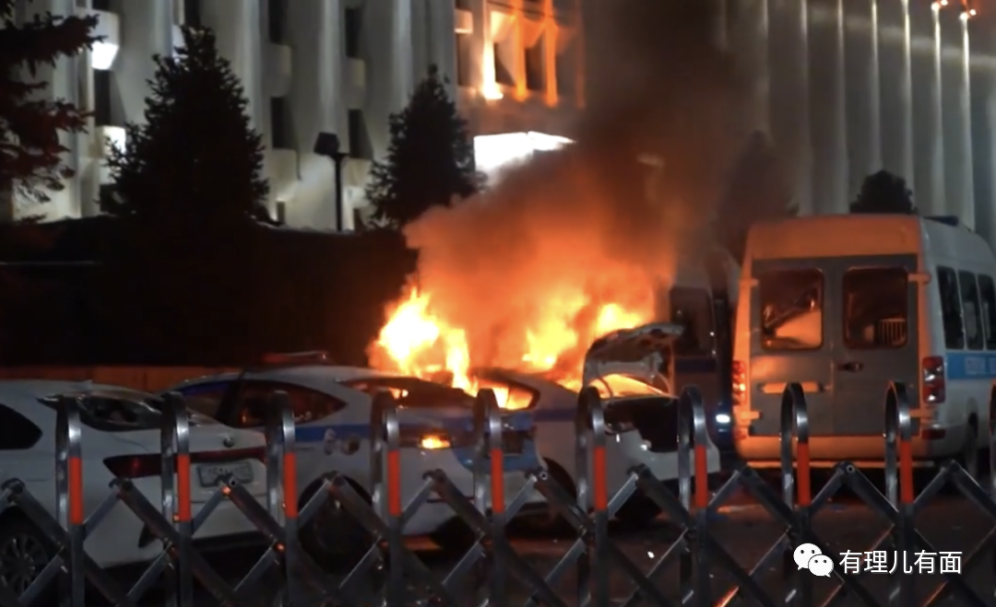

截止6日消息，该国非法抗议活动已造成至少18名执法人员死亡，另有748人受伤。

鉴于哈萨克斯坦的紧张形势，托卡耶夫宣布在多地实行紧急状态，自晚11时至早7时实施宵禁，禁止群体性活动和罢工，禁止销售武器、弹药和酒类，直至1月19日。

**有外部势力干预？**

其实，哈萨克斯坦历史上也曾出现过因为天然气上涨，部分城市发生骚乱事件的情况。如2011年，阿拉木图等城市就因为天然气价格上涨引发民众不满，爆发了警民冲突，当时造成了15人死亡，但这次明显不一样。

这一次，抗议者们不仅上街游行，还先后占领了机场和各大电视台等基础设施，甚至试图占领首都的军火库，明显有计划有预谋。

且据媒体报道，“在本次骚乱中，哈萨克斯坦的暴徒行动专业，有自己的通讯方式，并试图通过电视台进行现场直播，还配有专业狙击手”“阿拉木图发生的袭击事件，包括对行政办公室和军事基地的袭击、占领机场以及劫持外国客机和货机，都证明肇事者处于高度筹备和协调好的状态”。

看看这手法，这是一般的抗议民众可以做到的吗？有理哥表示怀疑。这一系列的操作，不明显就是“颜色革命”的剧本吗？

哈政府对此也有所猜测。总统托卡耶夫直接点明“应该将哈萨克斯坦抗议活动视为侵略行径，发起抗议活动的恐怖主义团伙在国外接受过严格训练”，并“呼吁人们理智，不要受**境外势力**的蛊惑”，同时向集安组织（独联体集体安全条约组织，简称集安组织，有俄罗斯、白俄罗斯、亚美尼亚、哈萨克斯坦、塔吉克斯坦和吉尔吉斯斯坦6个成员国）发出求救信号。

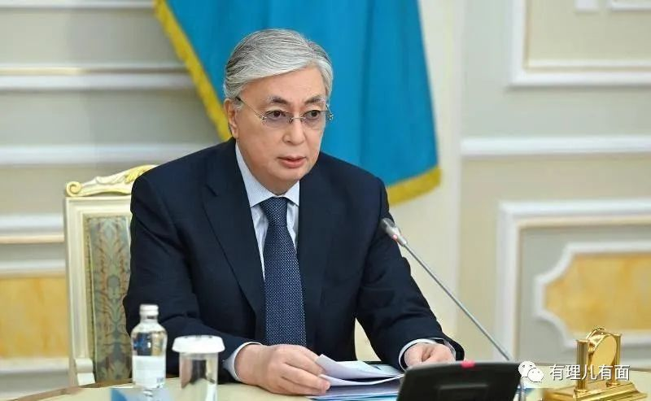

集安组织也很快表态，称鉴于**外部干涉**等因素，已对哈萨克斯坦国家安全和主权构成威胁，决定向哈萨克斯坦派遣维和部队，以稳定局势。

此报道一出，人们纷纷猜测“境外势力”“外部干涉”指的是谁啊？还没等证实呢，“漂亮国”就忙不迭地出来主动承认了。

5日，白宫发言人普萨基说：“俄罗斯有一些疯狂的说法，说我们是幕后黑手，这是完全错误的，是过去几年俄罗斯惯用的传播虚假信息的手段”。

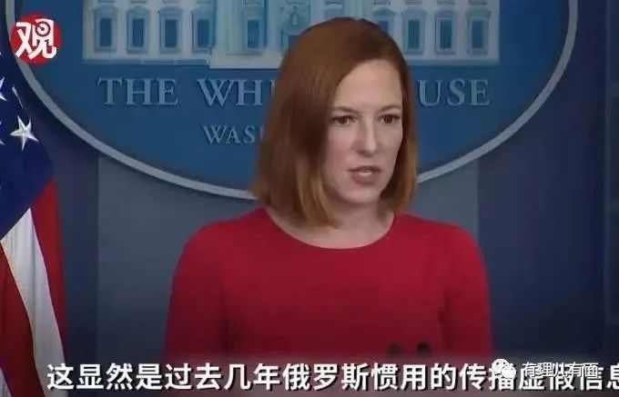

但事实上俄罗斯政府此前发布的两个声明根本都没有提到美国，美国这一把来了个“此地无银三百两”，更暴露了自己心虚。

那“美丽国”为什么要在哈萨克斯坦搞事情呢？

**哈萨克斯坦国内不稳定因素叠加**

2019年3月，哈萨克斯坦新老政权交接，纳扎尔巴耶夫离任后，新任政府的威信明显没有以前强。2020年以来，在疫情肆虐背景下，哈萨克斯坦经济进一步下滑，失业率直线上升，加上贫富差距加大、物价上涨等因素，导致民怨四起。

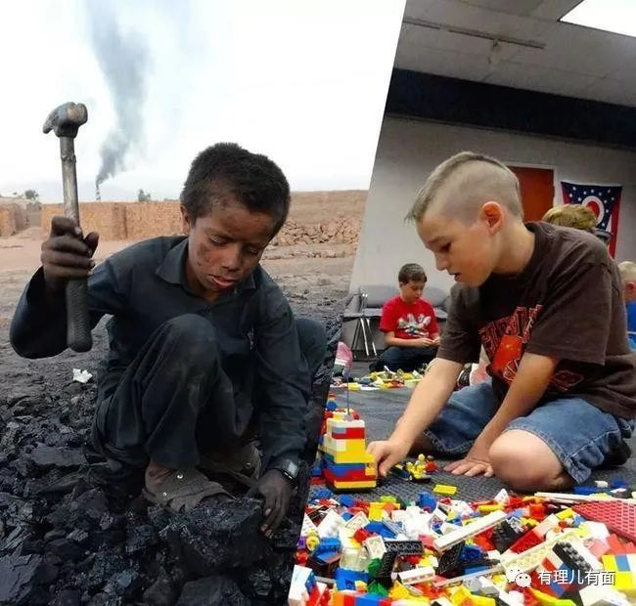

这就可以解释为什么天然气才涨了几毛钱，民众的反应却如此激烈，天然气涨价其实只是压死骆驼的最后一根稻草。

同时，据知情人士透露，以富豪、前能源部长阿布利亚佐夫为首的金融资本寡头不满现任政府、觊觎油气资源已久，一直企图推动政府变革获得更大经济利益。

国内又有民怨又有政敌，美国怎么会放弃这么一块策划“颜色革命”的风水宝地呢。

**项庄舞剑 意在沛公**

美国向来是无利不起早，搞乱哈萨克斯坦对他有什么好处？

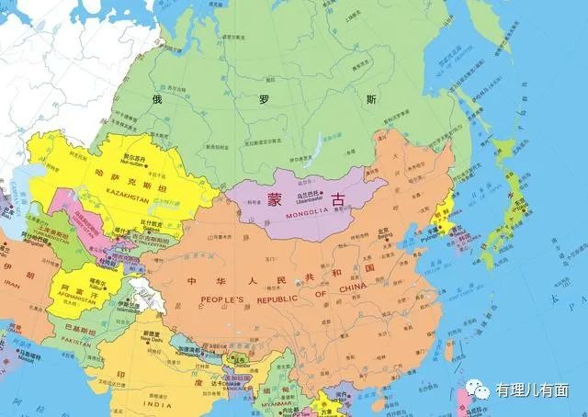

哈萨克斯坦是全世界最大的内陆国家，北接俄罗斯，东临中国。独特的地理区位优势使其成为了俄罗斯与其他中亚国家开展合作的桥梁。

哈萨克斯坦一直是俄罗斯的重要盟友以及最大的贸易伙伴，经济与俄罗斯深度嵌套，一荣俱荣、一损俱损。它甚至使用俄罗斯电话区号，汇率跟随卢布涨跌，全民都说俄语。

美国一直想染指哈萨克斯坦，卸掉俄罗斯一臂，可是俄罗斯在哈影响力太大，使美国的渗透一直没有得逞。如果此次能通过“颜色革命”使哈萨克斯坦倒下，再联手已经遭遇“颜色革命”的乌克兰，两者遥相呼应，美国就可以借此钳制俄罗斯的发展，对俄罗斯造成强有力的震慑。

另外，随着中国“一带一路”项目在哈萨克斯坦的推进，哈对中国的战略地位也日益提升。

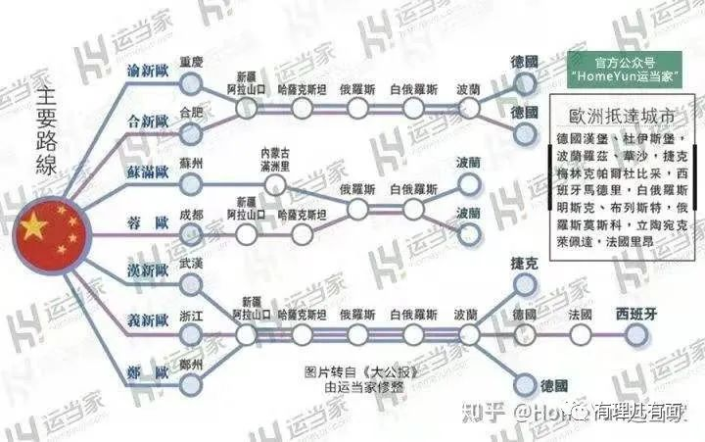

一方面，哈萨克斯坦是中欧班列的重要途经地（7条主要线路有6条经过哈萨克斯坦），而中欧班列是我国对外贸易的重要纽带。2021年，中欧班列开行1.5万列、发送货物146万标箱，在世界经济形势严峻和全球疫情蔓延的背景下，对中国和沿线国家经济发展具有关键意义。

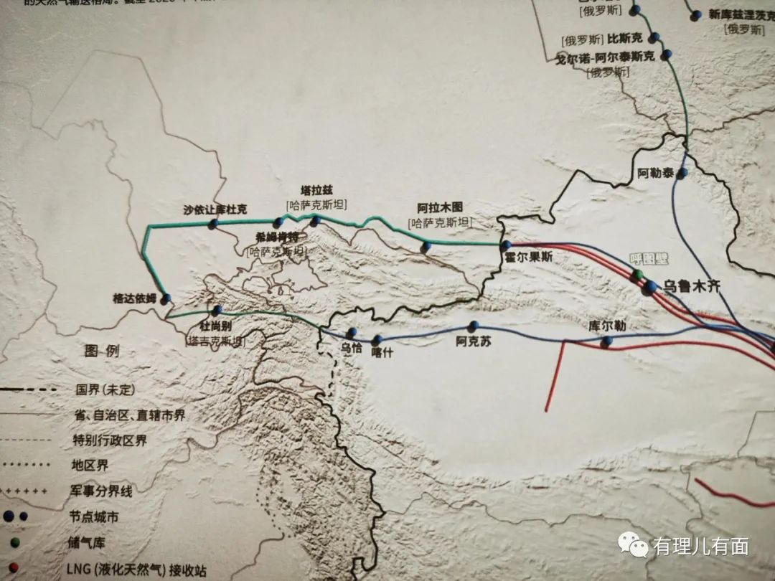

另一方面，哈萨克斯坦是中亚天然气管道的途径国和供气国之一，这条全长超过7000千米的管道能够满足国内超过20%的天然气需求，对保障我国能源供应有重大意义。

也就是说，如果美国在哈萨克斯坦成功发动“颜色革命”既能**砸烂俄罗斯后花园，又能堵上中国西大门，一箭双雕！**

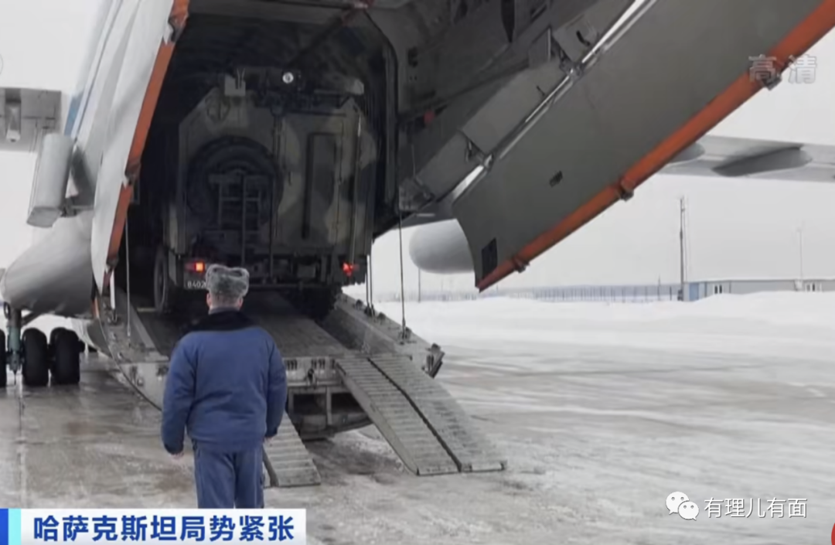

美国看到了这一点，中俄也不会看不到。1月6日，作为哈萨克斯坦的重要盟友，俄罗斯已派出约3000名士兵协助稳定哈萨克斯坦国内局势，亚美尼亚、塔吉克斯坦等国也派出了770名士兵助阵，足见俄罗斯对哈萨克斯坦局势的重视。

同日，我外交部发言人汪文斌也就哈萨克斯坦局势表示：“中方认为，哈当前发生的事情是哈内政，相信哈当局能够妥善解决问题，尽快稳定下来，社会秩序回归正常”，向哈萨克斯坦政府表达支持。

在国际社会的支持下，哈萨克斯坦局势已大为好转。今日，哈萨克斯坦总统托卡耶夫已表示哈所有地区的秩序已基本恢复，政府正在控制局势。

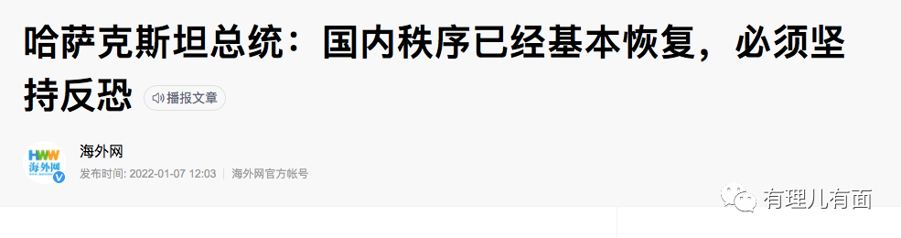

虽然此次美国在哈萨克斯坦策划“颜色革命”的图谋并未得逞，但在当前国际形势下，美国很可能继续在中亚、东南亚等地策动“颜色革命”，搞乱相关国家，进而给中俄等国添堵。因此，有理哥认为我们还是需要保持警惕，团结好国际社会爱好和平的正义力量，严防美国这个捣乱破坏分子再搞事！

**图片源自网络**





**关注公众号：**

**有理儿有面**

**理   性｜   揭   秘｜   探   讨**







有里儿有面

**微信扫一扫赞赏作者** **赞赏**

已喜欢，对作者说句悄悄话

取消

**发送给作者**

**发送**

最多40字，当前共字

 人赞赏

上一页 1/3 下一页

长按二维码向我转账

受苹果公司新规定影响，微信 iOS 版的赞赏功能被关闭，可通过二维码转账支持公众号。

### 精选留言

用户设置不下载评论